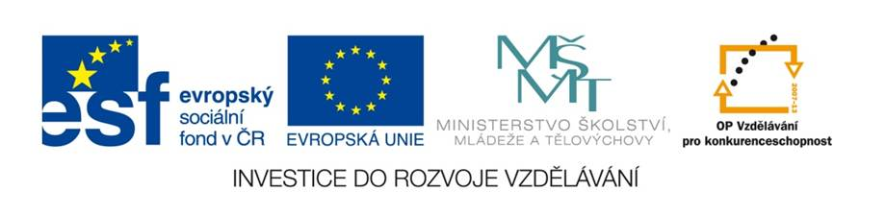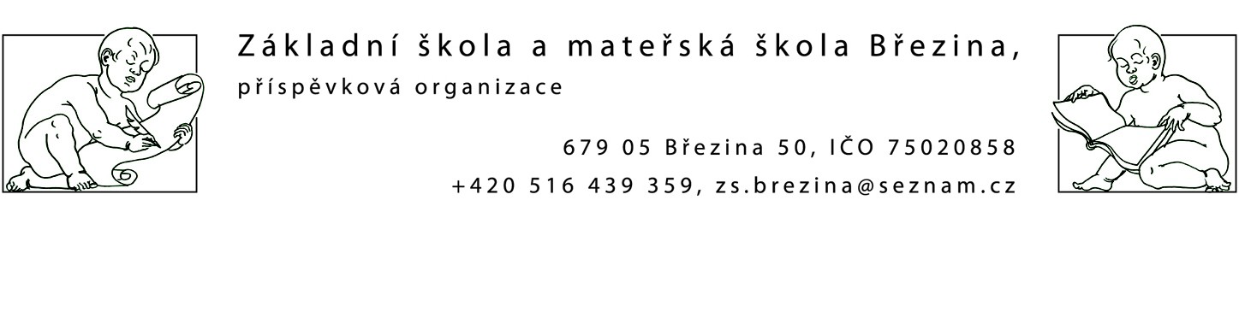

VY_42_INOVACE_1 M3-11
Výukový materiál zpracovaný v rámci projektu EU peníze školám
Registrační číslo projektu: CZ.1.07/1.4.00/21.2597
Šablona: IV/2
Ověřeno ve výuce dne: 11.10.2013
Název materiálu: opakování 2.ročník
Anotace: procvičování sčítání a odčítání, příklady tipu 3+ x= 5, 8-x =2, početní pyramidy, doplňování číselné řady – výstaviště,(výuka podle Prof.Hejného)
autor: Mgr.Lada Boháčková

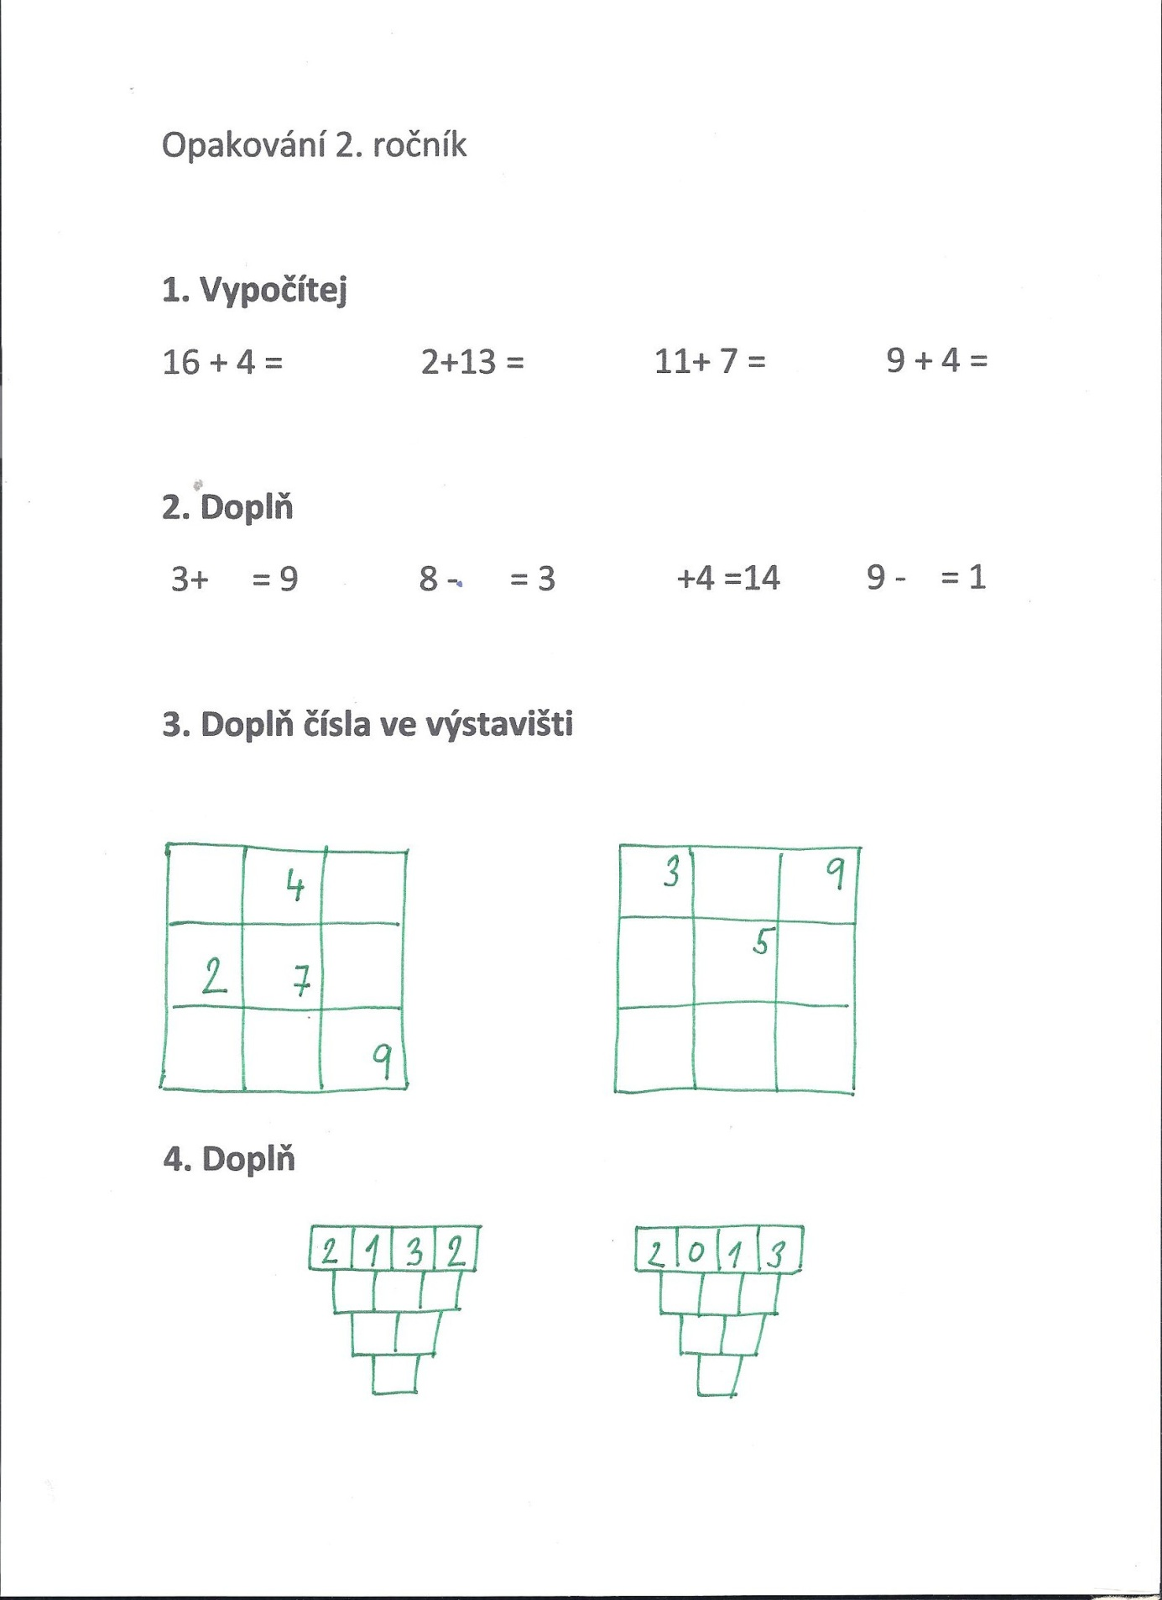

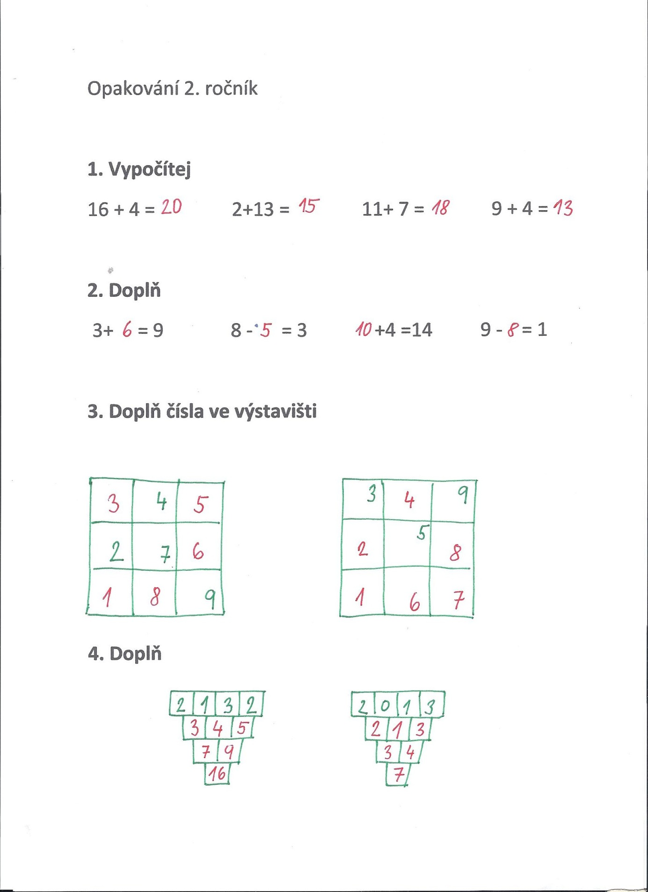

Vlastní tvorba autora

